iKoniK

Cahier des charges

Projet JEE – CESI

Version en date du 01/10/2020

__________________________________________________Mansour Ozdamirov - Pierre Trinquet – Justin Bahier

Copyright @ 2020 Mansour Ozdamirov, Pierre Trinquet, Justin Bahier. Permission is granted to copy, distribute and/or modify this document under the terms of the GNU Free Documentation License.

Copyright @ 2020 Mansour Ozdamirov, Pierre Trinquet, Justin Bahier. La permission vous est donnée de copier, distribuer et/ou modifier ce document selon les termes de la Licence GNU Free Documentation License

Première partie

Contexte

Nous sommes une Start-up ayant pour objectif de lancer une nouvelle marque de voiture française qui au-delà de s’inspirer des autres grandes marques, va aussi pouvoir innover grâce notamment aux différentes technologies que nous avons en mains pour entrer en concurrence.

Les prototypes de voitures étant déjà créé, nous aimerions mettre en place un outil permettant aux futurs clients/intéressés de pouvoir gérer leurs achats/reventes/réparations/service après-vente directement en ligne.

Deuxième partie

Projet

L’objectif du projet est de fournir une application web où les clients auront accès aux différentes voitures à disposition.

S’afficherons les voitures en ventes et la/les voitures acquise par le client. Pour ce projet, une certaine somme sera attribuée aux clients pour les premiers tests. Ainsi ils auront le droit :

* D’acheter une voiture
* De vendre une voiture (Prix déprécié)
* Demander la réparation de la voiture (Fonctionnalité à venir)

Le fait de gérer les dossiers **en ligne** est un gain de temps énorme, ainsi le client n’aura qu’à passer chez le concessionnaire pour débuter le processus de vente, d’achat ou de réparation.

Technologies/Méthodes

Pour la réalisation de ce projet, nous ferons l’usage de ces technologies :

**Langage** : Java

**Framework** : JEE

L**angage de requêtage** : SQL

**SGBD/Stockage des données** : MySQL

**Versioning** : Git (Github)

Vous trouverez ci-dessous le diagramme de classe UML de la base de données associée à l’application web

Doc 1 – Diagramme des cas d’utilisation

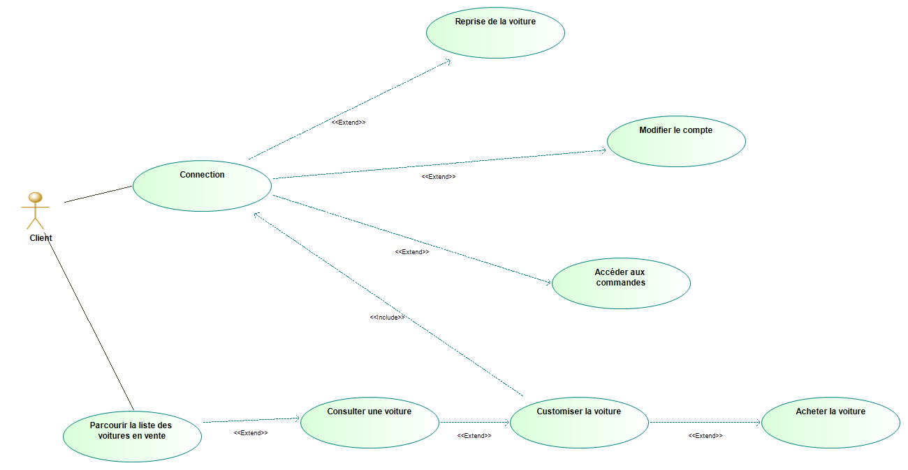

Doc 2 – Diagramme de classe UML

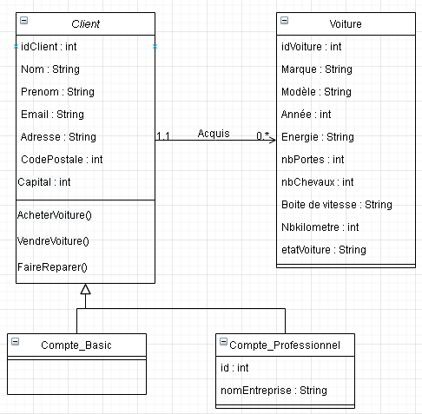

Doc 3 – MCD

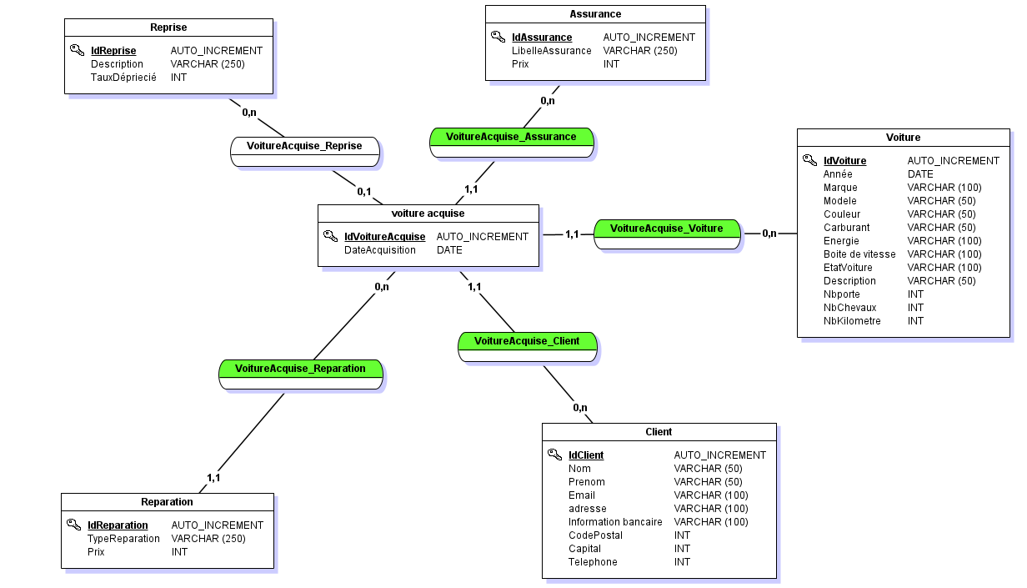

Utilisation :

Le programme doit être libre et doit offrir les libertés suivantes :

* Copie
* Analyse
* Modification
* Rediffusion des modifications

Analyse approfondie du projet

Les clients navigueront l’application web, qu’ils ont eu accès via des identifiants prédéfinies (Seulement dans le cadre des premiers tests).

Le client aura une certaine somme d’argent sur le compte.

Des voitures seront exposées à la vente, le client peut donc acheter une voiture. Celle si apparaitra dans ses acquisitions.

La partie Acquisitions comprend les modèles achetés mais aussi des fonctionnalités tel que l’**ajout d’options** à la voiture, la **réparation** de la voiture ou la **vente** de celle-ci (sachant que la valeur de la voiture est déprécié de 20% après l’achat + 10% / 100.000km et pour finir entre 0% et 10% en fonction de l’état général).

L’ajout d’option ainsi que la vente aurons un coût bien entendu, un formulaire devra être rempli dans les deux cas.